JEUNES MINEURS À LA RUE
Ils ont besoin de notre solidarité !

L’AADMIE est une association qui vient en aide aux MIE (mineurs isolés étrangers) en Charente.

Nous les accompagnons dans l’accès à leurs droits (reconnaissance de minorité, scolarisation), leurs hébergements et leurs besoins quotidiens.
Ils sont pour la plupart scolarisés et beaucoup sont internes, donc ont besoin d’un logement pendant les vacances.

Si vous pouvez accueillir un jeune un WE, quelques jours ou pendant les vacances scolaires, n’hésitez pas et contactez nous:

hebergement@aadmie.org
07 51 20 93 05
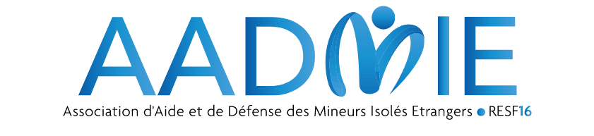

Maison des Peuples et de la Paix (MPP)
20, rue du sauvage - 16000 Angoulême
http://www.aadmie.org

